Государственное бюджетное образовательное учреждение для детей – сирот и детей, оставшихся без попечения родителей «Ровеньский детский дом имени Российского детского фонда»
Рассмотрена на заседании Утверждаю: _____________ № 1 педагогического совета Директор детского дома
от 29.08.2015год В.Н.Ряднова _____________

Рабочая программа
кружка
«КАЛИНКА»
(игра на музыкальных
шумовых инструментах)
2-й год обучения

Возраст детей 6-14 лет
Педагог дополнительного образования
Ковалев Юрий Петрович

2015-2016 год.
Содержание
1. Содержание 2
2. Пояснительная записка 3
3. Требования к уровню подготовки обучающихся 5
4. Календарно-тематический план 8
5. Содержание рабочей программы 24
6. Средства контроля 33
7. Учебно-методические средства обучения 34
8. Литература 41

2. Пояснительная записка
Данная рабочая программа разработана на основе модифицированной образовательной программы дополнительного образования детей «Калинка»
Основной целью деятельности коллектива на 2015/16 учебный год ставлю содействовие развитию у детей и подростков имения игры на ударных шумовых инструментах, развитие музыкальных задатков личности, ее эмоциональной выразительности в творческих результатах.
Основные задачи для группы 2 года обучения на уровне обучения, развития и воспитания:
К концу 2-го года обучения дети будут
знать:

- Основы ритмики.
- русские народные инструменты и различать их по тембру .
  - Иметь представление о музыкальных жанрах: полька, ганец, песня, марш.
- Композиторов – песенников и русских композиторов- классиков.
- Музыкальную грамоту (длительности нот, размер), иметь представление о музыкальной форме, (понятия 2-х и 3х-частной музыкальной формы, вступление и заключение, кульминация, развитие).

Должны уметь:
- Исполнить ритмический аккомпанемент, используя в нём новые, более сложные ритмические фигуры.
- создавать простые ритмические рисунки на ложках, бубне, трещотках,
- инструментировать услышанную мелодию.
- Обладать более высокой культурой исполнения и слушания музыки.
- Выполнять простые танцевальные движения.
- Выступать в ансамбле перед родителями и участвовать в концертах ЦДТ.
- Исполнять разучиваемые песни .
Репертуар:
- Русская народная песня «Светит месяц»
- «Кукарача».
- «Петушиная полька».
- « Цветочек»
- «Ах, вы сени»

Учебная недельная нагрузка воспитанников составляет: в первый год обучения 8 часов в неделю – 5 дней занятий по 2 часа в день. Согласно Приложения №3 к СанПиНу 2.4.4.1251-03 рекомендуемый режим занятий в творческом объединении «Мастерицы» таков: 45 минут занятий, 10 минут перерыв, 45 минут занятий.
Режим работы коллектива
Группа | Кол-во занятий  в неделю | Продолжительность занятий (час.) | Учебная нагрузка  в неделю (час.) | Учебная нагрузка в месяц  (час.) | Учебная нагрузка в год  (час.)
1 | 5 | 2 | 10 | 41-42 | 414

Из общих 414 часов: на теоретическую часть запланировано 169 часа, практическую -245 часов.
Данная программа предусматривает следующие части в содержании деятельности:
- Теоретическая (предполагает сообщение теоретических сведений воспитанникам).
- Практическая (осуществляется через выполнение обучающимися творческого задания).
- Воспитательная работа.
3. Требования к уровню подготовки обучающихся Основными формами занятий в образовательном процессе являются: учебное занятие продолжительностью 2 учебных часа. Используются звеньевая и индивидуальная формы работы, наиболее приемлемые в условиях детского дома.
Результаты обучения представляются следующими формами деятельности:
- участие в творческих вечерах;
- открытые занятия (для родителей и гостей);
- участие в концертах (тематических, праздничных, отчётных);
- контрольные занятия;
- участие в конкурсах;
- участие в фестивалях;
- участие в музыкальном ринге;
- участие в тематических викторинах.
Главными критериями подбора произведений является яркость музыкального материала и соответствия культурным ценностям
Итоговой работой является создание обучающимися под руководством педагога концертного произведения к концу каждого полугодия, разучивание 3 песен. Итоговые занятия проводятся в конце учебного года.

Аналитико-диагностический блок программы включает в себя:
- диагностику обученности (сформированность знаний, умений, навыков по профилю программы);
- диагностику обучаемости (креативный потенциал ребёнка);
- текущую диагностику;
- специальная диагностика психолого-педагогическая).

Диагностика обученности (сформированности знаний, умений, навыков по профилю данной программы) проводится два раза в год:
1 – входная диагностика (сентябрь-октябрь);
3 – итоговая диагностика (апрель-май).
Критерии оценивания развития способностей обучающихся:

(оценка знаний, умений и развития навыков происходит по уровням)

1. Знание теории
Высокий: даётся полный ответ на вопрос
Средний: знание в основном теоретического материала, допускаются незначительные ошибки.
Низкий: ответы на вопросы не даются.
2. Выполнение практических заданий
Высокий: практические навыки соответствуют всем разработанным критериям:
- Эмоциональное исполнение произведения, в характере, передача темпа произведения, отточенность движений и чёткость ритма.
- Владение навыками игры соответственно годовым требованиям.
- Количество выступлений в классе, перед родителями, на концертах ЦДТ.
- Участие в конкурсах, фестивалях, наличие призовых мест.
Средний: практические навыки в основном соответствуют разработанным критериям.
Низкий: практические навыки не соответствуют разработанным критериям или не выполнены.
Для выявления уровня овладения программой проводятся диагностики. Цель проведения диагностики: выяснить уровень знаний и умений детей в процессе обучения. В программе проводятся входная, и итоговая диагностики.
1-й год обучения
- Уровень развития эмоционально-эстетического восприятия прекрасного.
2. Начальные знания.
3.Практические умения и навыки:
- Танцевальные движения: Пружинка, приставной шаг с приседанием, повороты, выставление ноги – 1-4балла
- Различение на слух высоких и низких звуков – 2 балла
- Музыкальная грамота. Длительности нот – 1-3 балла
- Координация движений – 1-3 балла
- Знание музыкальных жанров (марш, полька, вальс, песня) - 1-3 балла
Формы проведения диагностики:
- Наблюдение
- Беседа.
- Опрос.
- Практическая работа.
- Творческое задание.

- Календарно-тематический план
на 2015-2016 учебный год
2 год обучения
№ занятия по разделу | №  занятия | Раздел программы |  |  | Тема занятия.  Содержание. | Количество часов | дата
Вводное занятие (2 часа)
1,2 | 1,2 | Правила поведения в учреждении и на занятии.  Повторение пройденного материала.  Инструктаж по технике безопасности. |  |  |  | 2 | 1.09
«Музыка вокруг нас» (18 часов)
1,2 | 3,4 | Беседа о музыке. Обмен впечатлениями об услышанных произведениях летом. |  |  |  | 2 | 2.09
3,4 | 5,6 | Связь музыки с другими видами искусства. |  |  |  | 2 | 03.09
5,6 | 7,8 | Музыка и здоровье, влияние музыки на настроение. |  |  |  | 2 | 04.09
7,8 | 9,10 | Практическая работа. Игра «Угадай мелодию». |  |  |  | 2 | 05.09
9,10 | 11,12 | Слушание фрагментов композиции Мусоргского «Богатырские ворота» и просмотр иллюстраций к «Картинкам с выставки». |  |  |  | 2 | 08.09
11,12 | 13,14 | Музыкальный калейдоскоп «В ритме дождя». |  |  |  | 2 | 09.09
13,14 | 15,16 | Звуки нашего настроения. Сила звука. Разучивание песен об осени. |  |  |  | 2 | 10.09
15,16 | 17,18 | Знакомство с музыкальными инструментами. |  |  |  | 2 | 12.09
17,18 | 19,20 | Беседа – диспут. Русские народные инструменты (на примере балалайки). |  |  |  | 2 | 12.09
«Букварь музыкальной грамоты» (6 часов)
1,2 | 21,22 | Сказка о музыке. Слушание. Показ записи нот. |  |  |  | 2 | 15.09
3,4 | 23,24 | Практическая работа.  Игра «Почтальон» - использование магнитной доски и магнитов в виде пуговиц. |  |  |  | 2 | 16.09
5,6 | 25,26 | Практическое освоение записи нот в первой октаве. Повторение знакомых произведений. |  |  |  | 2 | 17.09
Работа над игровым аппаратом (20 часов)
1,2 | 27,28 |  | Игра на детских инструментах. |  |  | 2 | 18.09
3,4 | 29,30 |  | Показ приёмов игры на ложках, маракасах, кастаньетах, румбе. |  |  | 2 | 19.09
5,6 | 31,32 |  | Приёмы игры «Радуга», «солнышко». |  |  | 2 | 22.09
7,8 | 33,34 |  | Знакомство с мелодическими ударными инструментами - ксилофон, металлофон. |  |  | 2 | 23.09
9,10 | 35,36 |  | Практическая работа. под аккомпанемент русских народных мелодий «Ах, вы, сени» и «Светит месяц» |  |  | 2 | 24.09
11,12 | 37,38 |  | Разучивание и закрепление новых приёмов игры на шумовых инструментах. «Ах, вы, сени» |  |  | 2 | 25.09
13,14 | 39,40 |  | Разучивание и закрепление новых приёмов игры на шумовых инструментах. «Ах, вы, сени». |  |  | 2 | 26.09
15,16 | 41,42 |  | Разучивание и закрепление новых приёмов игры на шумовых инструментах. «Ах, вы, сени» |  |  | 2 | 29.09
17,18 | 43,44 |  | Разучивание и закрепление новых приёмов игры на шумовых инструментах. «Светит месяц» |  |  | 2 | 30.09
19,20 | 45,46 |  | Разучивание и закрепление новых приёмов игры на шумовых инструментах. «Светит месяц» |  |  | 2 | 1.10
«Мелодические ударные инструменты» ксилофон, металлофон… (26 часов)
1,2 | 47,48 |  | Знакомство с основными инструментами оркестра Карла Орфа (натуральные ксилофоны и металлофоны, ударные и шумовые инструменты). Различие в их звучании в зависимости от размера и материала, из которого они изготовлены. |  |  | 2 | 2.10
3,4 | 49,50 |  | Знакомство детей с музыкальной грамотой. Буквенные обозначения звуков. Звукоряд на ксилофоне, металлофоне. |  |  | 2 | 3.10
5,6 | 51,52 |  | Знакомство с нотной грамотой и работа с буквенными обозначениями нот натурального звукоряда. Сочетание их с традиционной нотной записью. |  |  | 2 | 6.10
7,8 | 53,54 |  | Работа с простыми ритмами в размере 2\4. |  |  | 2 | 7.10
9,10 | 55,56 |  | Импровизация на основе заданных звуков в звукоряде пентатоники. |  |  | 2 | 8.10
11,12 | 57,58 |  | Самостоятельное сочинение ритмических сопровождений. Ритмический канон. Развитие чувства ритма, динамического, тембрового и темпового слуха, чувства формы, умения играть в ансамбле. |  |  | 2 | 9.10
13,14 | 59,60 |  | Постановка рук на ксилофоне, металлофоне (поочередное, совместное движение рук |  |  | 2 | 10.10
15,16 | 61,62 |  | Формирование навыков игры каждой рукой отдельно и двумя пуками поочередно, глиссандо, двумя руками совместно (остинато). |  |  | 2 | 13.10
17,18 | 63,64 |  | Ритмическое остинато в размерах 2/4, 3\4. Исполнение разных ритмов. |  |  | 2 | 14.10
19,20 | 65,66 |  | Разучивание пьес |  |  | 2 | 15.10
21,22 | 67,68 |  | Импровизации на шумовых инструментах. |  |  | 2 | 16.10
23,24 | 69,70 |  | Работа над репертуаром с солистами и ансамблем. |  |  | 2 | 17.10
25,26 | 71,72 |  | Работа над репертуаром с солистами и ансамблем. |  |  | 2 | 20.10
«Русские народные инструменты» (46 часов)
1,2 | 73,74 | Понятие о народном оркестре, ансамбле, инструментальных группах оркестра. Просмотр диска Образцового детского оркестра народных инструментов «Амурские ребята». |  |  |  | 2 | 21.10
3,4 | 75,76 | История создания и развития оркестра русских народных инструментов. Практическая работа. Узнать инструмент по картинке. |  |  |  | 2 | 22.10
5,6 | 77,78 | Состав оркестра. Строение инструментов. |  |  |  | 2 | 23.10
7,8 | 79,80 | Коробочка. Постановка инструмента. Приемы игры (игра с одним и двумя молоточками). |  |  |  | 2 | 24.10
9,10 | 81,82 | Многочисленные ритмические упражнения. Простые ритмы, с дроблением, с акцентами на сильную долю, смещение акцента на слабую долю и т.д. |  |  |  | 2 | 27.10
11,12 | 83,84 | Трещотка (курская). Постановка инструмента.  Игра одной рукой |  |  |  | 2 | 28.10
13,14 | 85,86 | Игра двумя руками. . Приемы игры (удар, «перекаты», «веер»). |  |  |  | 2 | 29.10
15,16 | 87,88 | Разучивание ритмических рисунков (игра на сильную долю, на слабую, совмещение различных приемов игры). |  |  |  | 2 | 30.10
17,18 | 89,90 | Слушание русской народной песни в переработке для инструментального состава оркестра «Трава моя, трава». |  |  |  | 2 | 31.10
19,20 | 91,92 | Рубель.Различные варианты постановки инструмента.  Постановка рук. |  |  |  | 2 | 3.11
21,22 | 93,94 | Приемы игры (глиссандо, удар, удары по ручке, удары по тыльной (задней) стороне инструмента). |  |  |  | 2 | 4.11
23,24 | 95,96 | Приемы игры (глиссандо, удар, удары по ручке, удары по тыльной (задней) стороне инструмента). |  |  |  | 2 | 5.11
25,26 | 97,98 | Ритмические упражнения с применением различных постановок и приемов игры. |  |  |  | 2 | 6.11
27,28 | 99,100 | Ритмические упражнения с применением различных постановок и приемов игры. |  |  |  | 2 | 7.11
29,30 | 101,  102 | Бубен. Постановка инструмента. Основные способы звукоизвлечения (удары по мембране инструмента, встряхивание, тремоло). |  |  |  | 2 | 10.11
31,32 | 103,  104 | Приемы игры (удары пальцами правой руки, кулачком, кистевой частью, пятерней, «вой», игра двумя руками). |  |  |  | 2 | 11.11
33,34 | 105,  106 | Приемы игры (удары пальцами правой руки, кулачком, кистевой частью, пятерней, «вой», игра двумя руками). |  |  |  | 2 | 12.11
35,36 | 107,  108 | Отработка способов и приемов игры, используя различные ритмические рисунки. |  |  |  | 2 | 13.11
37,38 | 109,  110 | Сольное исполнение с элементами хореографии. |  |  |  | 2 | 14.11
39,40 | 111,  112 | Ложки. Постановка рук. Способы игры на 2-х, 3-х, 4-х и т.д. ложках. |  |  |  | 2 | 17.11
41,42 | 113,  114 | Различные приемы игры (удар, форшлаг, тремоло) |  |  |  | 2 | 18.11
43,44 | 115,  116 | Сценичность и пластика рук при игре на ложках. |  |  |  | 2 | 19.11
45,46 | 117,  118 | Выработка определенных навыков игры всеми способами и приемами на примере различных ритмических упражнений. |  |  |  | 2 | 20.11
Музыкально – ритмические движения (20 часов)
1,2 | 119,  120 | Техника правильной ходьбы и осанки. |  |  |  | 2 | 21.11
3,4 | 121,  122 | Знаки мимики лица, поворот головы относительно зрительного зала, значения плеч, центра груди, локтей рук, кистей и пальцев. |  |  |  | 2 | 24.11
5,6 | 123,  124 | Знакомство с новыми движениями и повторение ранее изученных. |  |  |  | 2 | 25.11
7,8 | 125,  126 | «Выпады», «пружинка», «ковырялочка», «притопы». |  |  |  | 2 | 26.11
9,10 | 126,  128 | Совершенствование умения ходить в колонне по одному и по два, прямым и расходящимся движением; бег врассыпную и перестраивание в колонну (шеренгу, круг); ходьба бодрым шагом, ритмично |  |  |  | 2 | 27.11
11,12 | 129,  130 | Совершенствование умения ходить в колонне по одному и по два, прямым и расходящимся движением; бег врассыпную и перестраивание в колонну (шеренгу, круг); ходьба бодрым шагом, ритмично |  |  |  | 2 | 28.11
13,14 | 131,  132 | Работа над шагом польки, выполнение подскоков, выбрасывание ног вперед при прыжке; передача игровых образов различного характера. |  |  |  | 2 | 1.12
15,16 | 133,  134 | Разучивание шагов с притопом, приставного шага с приседанием, поворотов в три притопа. |  |  |  | 2 | 2.12
17,18 | 135,  136 | Свободная пляска с использованием элементов знакомых движений. |  |  |  | 2 | 3.12
19,20 | 137,  138 | Отработка четкости и чистоты рисунков, построений и перестроений. |  |  |  | 2 | 4.12
«Выразительные средства музыки» (16 часов)
1,2 | 139,  140 | Слушание произведений «Светит месяц» и «Петушиная полька» в разном исполнении: тихо, громко, с изменением динамических оттенков. Штрихов. Темпов. Обсуждение. Определение связи динамические оттенков, темпа с характеров произведений. |  |  |  | 2 | 5.12
3,4 | 141,  142 | «Светит месяц» и «Петушиная полька». Определение связи динамические оттенков, темпа с характеров произведений. |  |  |  | 2 | 8.12
5,6 | 143,  144 | Практические работы. Пение «Робот» муз. И слова Ю.Михайленко разными динамическими оттенками ( по куплету тихо-громко). |  |  |  | 2 | 9.12
7,8 | 145,  146 | Пение «Робот» муз. И слова Ю.Михайленко разными динамическими оттенками ( по куплету тихо-громко). |  |  |  | 2 | 10.12
9,10 | 147,  148 | Игра на ложках – работа над выполнением штриха стаккато и выполнение ударов громко и тихо. |  |  |  | 2 | 11.12
11,12 | 149,  150 | Игра на ложках – работа над выполнением штриха стаккато и выполнение ударов громко и тихо. |  |  |  | 2 | 12.12
13,14 | 151,  152 | Разучивание произведения «Светит месяц» с отношением, с использованием динамических оттенков. |  |  |  | 2 | 15.12
15,16 | 153,  154 | Исполнение произведения «Светит месяц» с отношением, с использованием динамических оттенков. |  |  |  | 2 | 16.12
Эстрадно-бытовая музыка. (18 часов)
1,2 | 155,  156 | Знакомство. Слушание популярные мелодии «Кукарача» |  |  |  | 2 | 17.12
3,4 | 157,  158 | Исполнение (показ) песни – педагогом или в грамзаписи. Беседа с детьми о песне. |  |  |  | 2 | 18.12
5,6 | 159,  160 | Разучивание ритмов под аккомпанемент этого произведения. |  |  |  | 2 | 19.12
7,8 | 161,  162 | Разучивание ритмов под аккомпанемент этого произведения. |  |  |  | 2 | 22.12
9,10 | 163,  164 | Разучивание ритмов под аккомпанемент этого произведения. |  |  |  | 2 | 23.12
11,12 | 165,  166 | Исполнение произведения. |  |  |  | 2 | 24.12
13,14 | 167,  168 | Эстрадно-бытовая музыка. Исследовательский проект. Постановка задач проекта. Подбор материала. |  |  |  | 2 | 25.12
15,16 | 169,  170 | Эстрадно-бытовая музыка. Исследовательский проект.  Самостоятельная работа над проектом. |  |  |  | 2 | 26.12
17,18 | 171,  172 | Защита проектов. |  |  |  | 2 | 29.12
Зарубежные композиторы И.С.Бах (14 часов)
1,2 | 173,  174 | Знакомство с творчеством композитора И.-С. Баха. |  |  |  | 2 | 30.12
3,4 | 175,  176 | Слушание произведения И.Бах «Шутка». Обсуждение. |  |  |  | 2 | 31.12
5,6 | 177,  178 | Практическая работа. Сочинение ритма на ложках как аккомпанемента к прослушанному произведению. |  |  |  | 2 | 8.01
7,8 | 179,  180 | Сочинение ритма на ложках как аккомпанемента к прослушанному произведению. |  |  |  | 2 | 9.01
9,10 | 181,  182 | Имитация игры на свирели. |  |  |  | 2 | 12.01
11,12 | 183,  184 | Имитация игры на свирели. |  |  |  | 2 | 13.01
13,14 | 185,  186 | Маленький концерт. Итоговое занятие по произведениям И. Баха. |  |  |  | 2 | 14.01
Русские народные песни, частушки (130 часов)
1,2 | 187,  188 | Повторение пройденного материала. |  |  |  | 2 | 15.01
3,4 | 189,  190 | «Музыкальные частушки немузыкальных ребят» |  |  |  | 2 | 16.01
5,6 | 191,  192 | Разучивание частушек с аккомпанементом на шумовых инструментах. |  |  |  | 2 | 19.01
7,8 | 193,  194 | Разучивание частушек с аккомпанементом на шумовых инструментах. |  |  |  | 2 | 20.01
9,10 | 195,  196 | Пение частушек с аккомпанементом на шумовых инструментах. |  |  |  | 2 | 21.01
11,12 | 197,  198 | Пение частушек с аккомпанементом на шумовых инструментах. |  |  |  | 2 | 22.01
13,14 | 199,  200 | Слоговые упражнения. |  |  |  | 2 | 23.01
15,16 | 201,  202 | Хоровая декламация. |  |  |  | 2 | 26.01
17,18 | 203,  204 | Речевая игра |  |  |  | 2 | 27.01
19,20 | 205,  206 | Детская песенка «Козлик». Знакомство с произведением. |  |  |  | 2 | 28.01
21,22 | 207,  208 | Детская песенка «Козлик». Разучивание ритмического рисунка песни. |  |  |  | 2 | 29.01
23,24 | 209,  210 | Детская песенка «Козлик». Исполнение. |  |  |  | 2 | 30.01
25,26 | 211,  212 | Русская народная закличка «Солнышко-колоколнышко» Знакомство с произведением. |  |  |  | 2 | 3.02
27,28 | 213,  214 | Русская народная закличка «Солнышко-колоколнышко». Разучивание ритмического рисунка песни. |  |  |  | 2 | 4.02
29,30 | 215,  216 | Русская народная закличка «Солнышко-колоколнышко». Исполнение. |  |  |  | 2 | 5.02
31,32 | 217,  218 | Русская народная песня «Во лузях». Знакомство с произведением. |  |  |  | 2 | 6.02
33,34 | 219,  220 | Русская народная песня «Во лузях». Разучивание ритмического рисунка песни. |  |  |  | 2 | 9.02
35,36 | 221,  222 | Русская народная песня «Во лузях». Исполнение. |  |  |  | 2 | 10.02
37,38 | 223,  224 | Русская народная прибаутка «Чепуха». Знакомство с произведением. |  |  |  | 2 | 11.02
39,40 | 227,  228 | Русская народная прибаутка «Чепуха». Разучивание ритмического рисунка песни. |  |  |  | 2 | 13.02
41,42 | 229,  230 | Русская народная прибаутка «Чепуха». Исполнение. |  |  |  | 2 | 16.02
43,44 | 231,  232 | Русская народная песня «Как у наших у ворот». Знакомство с произведением. |  |  |  | 2 | 17.02
45,56 | 233,  234 | Русская народная песня «Как у наших у ворот». Разучивание ритмического рисунка песни. |  |  |  | 2 | 18.02
47,48 | 235,  236 | Русская народная песня «Как у наших у ворот». Разучивание ритмического рисунка песни. |  |  |  | 2 | 19.02
49,50 | 237,  238 | Русская народная песня «Как у наших у ворот» |  |  |  | 2 | 20.02
51,52 | 239,  240 | Русский народный танец «Яблочко». Знакомство с произведением. |  |  |  | 2 | 23.02
53,54 | 241,  242 | Русский народный танец «Яблочко». Разучивание ритмического рисунка песни |  |  |  | 2 | 24.02
55,56 | 243,  244 | Русский народный танец «Яблочко». Разучивание ритмического рисунка песни. |  |  |  | 2 | 25.02
57,58 | 245,  246 | Русский народный танец «Яблочко» |  |  |  | 2 | 26.02
59,60 | 247,  248 | Русская народная песня «Ах ты, зимушка-зима». Знакомство с произведением. |  |  |  | 2 | 27.02
61,62 | 249,250 | Русская народная песня «Ах ты, зимушка-зима».  Разучивание ритмического рисунка песни. |  |  |  | 2 | 2.03
63,64 | 251,  252 | Русская народная песня «Ах ты, зимушка-зима». Разучивание ритмического рисунка песни. |  |  |  | 2 | 3.03
65,66 | 253,  254 | Русская народная песня «Ах ты, зимушка-зима» |  |  |  | 2 | 4.03
67,68 | 255,  256 | Русская народная песня «Коробейники». Знакомство с произведением. |  |  |  | 2 | 5.03
69,70 | 257,  258 | Русская народная песня «Коробейники». Разучивание ритмического рисунка песни. |  |  |  | 2 | 6.03
71,72 | 259,  260 | Русская народная песня «Коробейники». Разучивание ритмического рисунка песни. |  |  |  | 2 | 9.03
73,74 | 261,  262 | Русская народная песня «Коробейники» |  |  |  | 2 | 10.03
75,76 | 263,  264 | Чешская народная песня «Пастушок». Знакомство с произведением. |  |  |  | 2 | 11.03
77,78 | 265,  266 | Чешская народная песня «Пастушок». Разучивание ритмического рисунка песни. |  |  |  | 2 | 12.03
79,80 | 267,268 | Чешская народная песня «Пастушок». Разучивание ритмического рисунка песни. |  |  |  | 2 | 13.03
81,82 | 269,  270 | Чешская народная песня «Пастушок» |  |  |  | 2 | 16.03
83,84 | 271,  272 | Итальянская народная песня «Санта Лючия». Знакомство с произведением. |  |  |  | 2 | 17.03
85,86 | 273,274 | Итальянская народная песня «Санта Лючия». Разучивание ритмического рисунка песни. |  |  |  | 2 | 18.03
87,88 | 275,  276 | Итальянская народная песня «Санта Лючия». Разучивание ритмического рисунка песни. |  |  |  | 2 | 19.03
89,90 | 277,  278 | Итальянская народная песня «Санта Лючия» |  |  |  | 2 | 20.03
91,92 | 279,  280 | Красев М. «Дудочка». Знакомство с произведением. |  |  |  | 2 | 23.03
93,94 | 281,  282 | Красев М. «Дудочка». Разучивание ритмического рисунка песни. |  |  |  | 2 | 24.03
95,96 | 283,  284 | Красев М. «Дудочка». Исполнение. |  |  |  | 2 | 25.03
97,98 | 285,  286 | Латвийская народная песня «Петушок». Знакомство с произведением. |  |  |  | 2 | 26.03
99,100 | 287,  288 | Латвийская народная песня «Петушок». Разучивание ритмического рисунка песни. |  |  |  | 2 | 27.03
101,102 | 289,  290 | Латвийская народная песня «Петушок». Исполнение. |  |  |  | 2 | 30.03
103,104 | 291292 | Русская народная песня «Во саду ли, в огороде». Знакомство с произведением. |  |  |  | 2 | 31.03
105,106 | 293294 | Русская народная песня «Во саду ли, в огороде».  Разучивание ритмического рисунка песни. |  |  |  | 2 | 1.04
107,108 | 295296 | Русская народная песня «Во саду ли, в огороде». Исполнение. |  |  |  | 2 | 2.04
109,110 | 297298 | Русская народная песня «Светит месяц». Знакомство с произведением. |  |  |  | 2 | 3.04
111,112 | 299,300 | Русская народная песня «Светит месяц». Разучивание ритмического рисунка песни. |  |  |  | 2 | 6.04
113,114 | 301,302 | Русская народная песня «Светит месяц». Исполнение. |  |  |  | 2 | 7.04
115,116 | 30,304 | Русская народная сказка-игра «Теремок».  Знакомство с произведением. |  |  |  | 2 | 8.04
117,118 | 305306 | Русская народная сказка-игра «Теремок».  Разучивание ритмического рисунка песни. |  |  |  | 2 | 9.04
119,120 | 307,308 | Русская народная сказка-игра «Теремок». Разучивание ритмического рисунка песни. |  |  |  | 2 | 10.04
121,122 | 309,  310 | Русская народная сказка-игра «Теремок». Театрализация. |  |  |  | 2 | 13.04
123,124 | 311,  312 | «Как пошли наши подружки». Знакомство с произведением. |  |  |  | 2 | 14.04
125,126 | 313,  314 | «Как пошли наши подружки». Разучивание ритмического рисунка песни |  |  |  | 2 | 15.04
127,128 | 315,  316 | «Как пошли наши подружки». Исполнение. |  |  |  | 2 | 16.04
129,130 | 317,  318 | Заключительное занятие-концерт по разделу. |  |  |  | 2 | 17.04
Хоровое пение, строение песни (10 часов)
1,2 | 319,  320 | 1.Слушание новой песни по выбору. Знакомство со строением песни: вступление, чередование куплетов и припева, проигрыши, окончание. |  |  |  | 2 | 20.04
3,4 | 321,  322 | Практическая работа. Разучивание куплета и припева. муз. А.Лепина. сл.Б.Дубровина «Будильник». Работа над протяжным, плавным ведением голоса в пении нараспев песен по выбору. |  |  |  | 2 | 21.04
5,6 | 323,324 | Хоровое пение. «Ча-ча-ча» муз А. Перескокова, сл. С.Антоновой, |  |  |  | 2 | 22.04
7,8 | 325,  326 | музыка и слова Ю.Забутова «Рисунок в подарок», (рисование), |  |  |  | 2 | 23.04
9,10 | 327,  328 | музыка и слова Ю.Забутова «Рисунок в подарок», (рисование), |  |  |  | 2 | 24.04
Формы музыкальных произведений (4 часа)
1,2 | 329,  330 | Слушание музыки. Р.Н.П. «Полянка» и С.Рахманинов «Итальянская полька». Сравнение. Двух и трёхчастная форма. |  |  |  | 2 | 27.04
3,4 | 331,  332 | Практическая работа. Работа над разными частями произведения « Петушиная полька». Смена ритмических рисунков соответственно куплету. |  |  |  | 2 | 28.04
Русские композиторы. (10 часов)
1,2 | 333,  334 | Продолжение знакомства с русскими композиторами. |  |  |  | 2 | 29.04
3,4 | 335,  336 | Н.А.Римский-Корсаков. Биография. |  |  |  | 2 | 30.04
5,6 | 337,  338 | Н.А.Римский-Корсаков. Слушание отрывка из оперы «Садко»- «Океан, море синее» |  |  |  | 2 | 4.05
7,8 | 339,  340 | Практическая работа. Рисование музыкальных впечатлений. |  |  |  | 2 | 5.05
9,10 | 341,  342 | Русские композиторы. Обобщающее занятие. |  |  |  | 2 | 6.05
Чайковский «Сказка в музыке живёт» (2 часа)
1,2 | 343,  344 | Знакомство с балетом П.И Чайковского «Щелкунчик. Слушание отрывков из балета.  Практическая работа. Сочинение движений – импровизация под музыку балета. |  |  |  | 2 | 7.05
Жанры в музыке. (6 часов)
1,2 | 345,  346 | Повторение жанров. Полька. Танец. Песня. Марш. |  |  |  | 2 | 8.05
3,4 | 347,  348 | Практическая работа. Тесты к беседе « Ещё о трёх китах» |  |  |  | 2 | 11.05
5,6 | 349,  350 | Узнавание жанров, показ движений. Проигрывание ритмических рисунков к танцу. Конструктивные импровизации, сочинение аккомпанемента. |  |  |  | 2 | 12.05
Музыкальные подвижные игры (14 часов)
1,2 | 351,  352 | Знакомство с правилами. «Весёлые мартышки» |  |  |  | 2 | 13.05
3,4 | 353,  354 | «Делай как я» |  |  |  | 2 | 14.05
5,6 | 355,  356 | «Если весело живётся…» |  |  |  | 2 | 15.05
7,8 | 357,  358 | «Зеркало» |  |  |  | 2 | 18.05
9,10 | 359,  360 | «Ритмическое эхо» |  |  |  | 2 | 19.05
11,12 | 361,  362 | «Пропой имя» |  |  |  | 2 | 20.05
13,14 | 363,  364 | «Лавата» |  |  |  | 2 | 21.05
«Ритмические композиции» (20 часов)
1,2 | 365,  366 | Слушание ритмических композиций. |  |  |  | 2 | 22.05
3,4 | 367,  368 | Повторение ритмических композиций. |  |  |  | 2 | 25.05
5,6 | 369,  370 | Практическая работа. Создание ритмических упражнений. |  |  |  | 2 | 26.05
7,8 | 371,  372 | Создание ритмических упражнений. |  |  |  | 2 | 27.05
9,10 | 373,  374 | Осознанное выполнение ритмических упражнений. |  |  |  | 2 | 28.05
11,12 | 375,  376 | Осознанное выполнение ритмических упражнений. |  |  |  | 2 | 29.05
13,14 | 377,  378 | Осознанное выполнение ритмических упражнений с опорой на звучание ритмов. |  |  |  | 2 | 1.06
15,16 | 379,  380 | Осознанное выполнение ритмических упражнений с опорой на звучание ритмов. |  |  |  | 2 | 2.06
17,18 | 381,  382 | Графическое изображение ритмических упражнений. |  |  |  | 2 | 3.06
19,20 | 383,  384 | Графическое изображение ритмических упражнений. |  |  |  | 2 | 4.06
Музыкальная палитра (12 часов)
1,2 | 385,  386 | Викторина «Угадай мелодию» |  |  |  | 2 | 5.06
3,4 | 387,  388 | Практическая работа. «Угадай-ка». |  |  |  | 2 | 8.06
5,6 | 389,  390 | «Покажи-ка песню» |  |  |  | 2 | 9.06
7,8 | 391,  392 | танцевальные движения «Петушиной польки» |  |  |  | 2 | 10.06
9,10 | 393,  394 | «Светит месяц». |  |  |  | 2 | 11.06
11,12 | 395,  396 | «Светит месяц». |  |  |  | 2 | 12.06
Концертное исполнение. Постановка концертных номеров и воспитание артистизма. (18часов)
1,2 | 397,  398 |  |  | Беседа. «Концерт».  Практическая работа над концертными номерами и воспитание артистизма. |  | 2 | 15.06
3,4 | 399,  400 |  |  | Какие бывают концерты. Обмен знаниями. |  | 2 | 16.06
5,6 | 401,  402 |  |  | Практическая работа над концертными номерами и воспитание артистизма. |  | 2 | 17.06
7,8 | 403,  404 |  |  | Практическая работа над концертными номерами и воспитание артистизма. |  | 2 | 18.06
9,10 | 405,  406 |  |  | Практическая работа над концертными номерами и воспитание артистизма. |  | 2 | 19.06
11,12 | 407,  408 |  |  | Практическая работа над концертными номерами и воспитание артистизма. |  | 2 | 22.06
13,14 | 409,  410 |  |  | Сюжетно – ролевая игра «Я – Артист» |  | 2 | 23.06
15,16 | 411,  412 |  |  | Отрабатывание навыка вступать во время, и заканчивать вместе в малом оркестре. |  | 2 | 24.06
17,18 | 413,  414 |  |  | Подведение итогов работы за год. |  | 2 | 25.06

- Содержание программы 2 года обучения.
Тема 1: Вводное занятие
Организационное занятие.
- Правила поведения в учреждении и на занятии.
- Повторение пройденного материала.
- Инструктаж по технике безопасности.
Тема 2: «Музыка вокруг нас»
1.Беседа о музыке. Обмен впечатлениями об услышанных произведениях летом.
Связь музыки с другими видами искусства. Музыка и здоровье, влияние музыки на настроение.
2. Практическая работа. Игра «Угадай мелодию». Слушание фрагментов композиции Мусоргского «Богатырские ворота» и просмотр иллюстраций к «Картинкам с выставки».
Тема 3: «Букварь музыкальной грамоты»
- Сказка о музыке. Слушание. Показ записи нот.
- Практическая работа.
Игра «Почтальон» - использование магнитной доски и магнитов в виде пуговиц.
Практическое освоение записи нот в первой октаве.
Повторение знакомых произведений.
Тема 4: Работа над игровым аппаратом
1. Игра на детских инструментах. Показ приёмов игры на ложках, маракасах, кастаньетах, румбе. Приёмы игры «Радуга», «солнышко». Знакомство с
мелодическими ударными инструментами - ксилофон, металлофон.
2. Практическая работа.
Разучивание и закрепление новых приёмов игры на шумовых инструментах под аккомпанемент русских народных мелодий «Ах, вы, сени» и «Светит месяц»

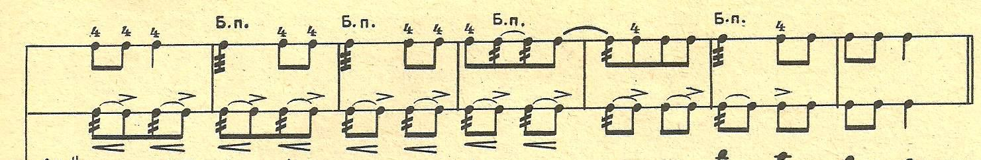
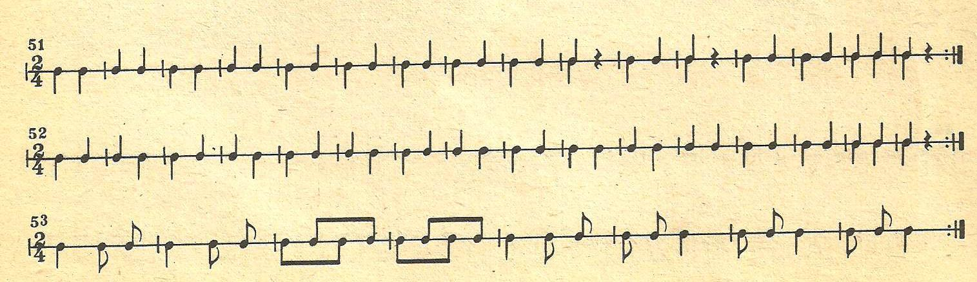
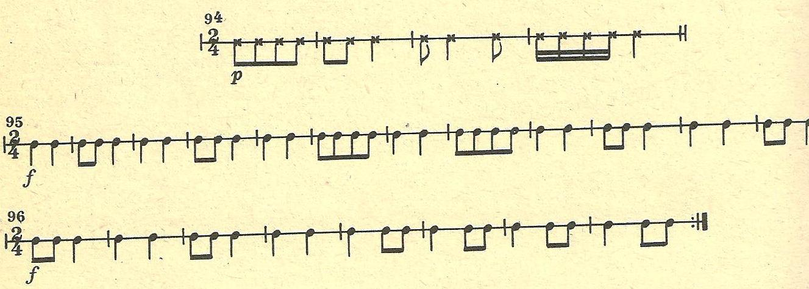

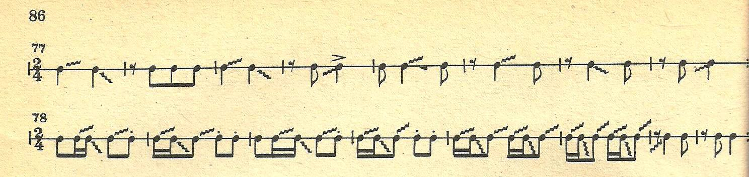
Тема 5: Мелодические ударные инструменты.
1. Знакомство с ксилофоном и металлофоном. Показ приёмов игры на инструментах.
2. Игра на инструментах , сочинение мелодий на двух, трёх звуках.
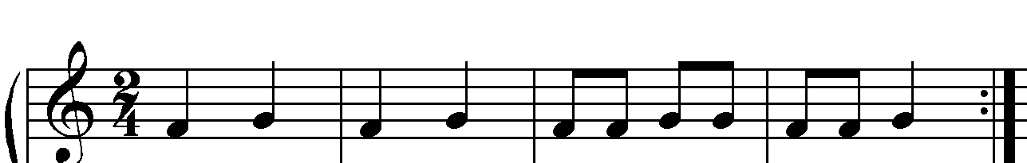

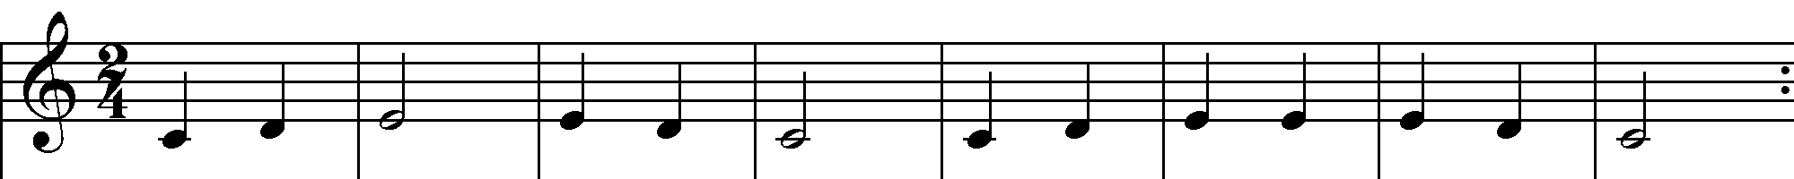
Тема 6: «Русские народные инструменты»
1. Просмотр диска Образцового детского оркестра народных инструментов «Амурские ребята». Слушание русской народной песни в переработке для инструментального состава оркестра «Трава моя, трава».
2. Практическая работа.
Узнать инструмент по картинке. Игра на ложках под аккомпанемент оркестра произведения «Русский перепляс»
Тема 7: Музыкально – ритмические движения:
1. Техника правильной ходьбы и осанки. Знаки мимики лица, поворот головы относительно зрительного зала, значения плеч, центра груди, локтей рук, кистей и пальцев. Знакомство с новыми движениями и повторение ранее изученных.
2.Практические работы. «Выпады», «пружинка», «ковырялочка», «притопы». Совершенствование умения ходить в колонне по одному и по два, прямым и расходящимся движением; бег врассыпную и перестраивание в колонну (шеренгу, круг); ходьба бодрым шагом, ритмично. Работа над шагом польки, выполнение подскоков, выбрасывание ног вперед при прыжке; передача игровых образов различного характера. Разучивание шагов с притопом, приставного шага с приседанием, поворотов в три притопа. Свободная пляска с использованием элементов знакомых движений Отработка четкости и чистоты рисунков, построений и перестроений;
Тема 8. «Выразительные средства музыки»
1. Слушание произведений «Светит месяц» и «Петушиная полька» в разном исполнении: тихо, громко, с изменением динамических оттенков. Штрихов. Темпов. Обсуждение. Определение связи динамические оттенков, темпа с характеров произведений.
2. Практические работы. Пение «Робот» муз. И слова Ю.Михайленко разными динамическими оттенками ( по куплету тихо-громко).
Игра дождик.
Тихий дождик – удары пальцев по столу
Усиление дождя – подключение кистей рук
Ливень - удары ладоней, кулачков
Ослабление дождя - удары пальцами одновременно
Затихание дождя – редкие удары пальцами.
Игра на ложках – работа над выполнением штриха стаккато и выполнение ударов громко и тихо. Исполнение произведения «Светит месяц» с отношением, с использованием динамических оттенков.
Тема 9. Эстрадно-бытовая музыка.
  - Знакомство. Слушание популярные мелодии «Кукарача»
  - Практическая работа. Разучивание ритмов под аккомпанемент этого произведения.
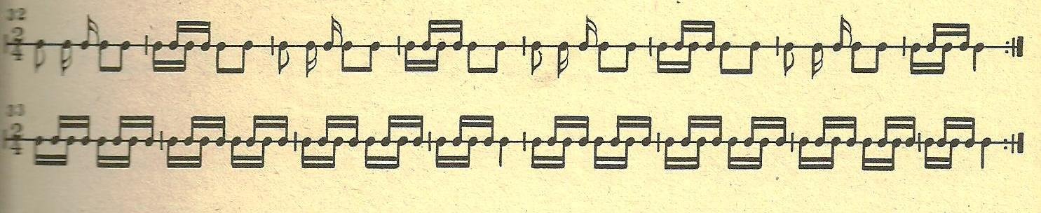
Тема 10. Зарубежные композиторы
1.Знакомство с творчеством композитора. Слушание произведения И.Бах «Шутка». Обсуждение.
2.Практическая работа
Сочинение ритма на ложках как аккомпанемента к прослушанному произведению. Имитация игры на свирели.
Тема 11. Русские народные песни. Частушки
  - Повторение пройденного материала.
  - Практическая работа.
Разучивание и пение частушек с аккомпанементом на шумовых инструментах.
«Музыкальные частушки немузыкальных ребят» (Музыка, стр 122)
На уроке пения все без исключения
Кто как хочет – так поёт, слов никто не разберёт
Громко тянет ноту Миша, я её перепою:
На полтона, чуть повыше ноту выше я возьму.
Головой качает Гендель нам с портрета на стене:
«Что же дети, вы творите, слушать вас досадно мне!»
А Чайковский нам с портрета даже пальцем погрозил: «Хорошо, что до потомков вот таких я не дожил!»
Слоговые упражнения, хоровая декламация, речевая игра
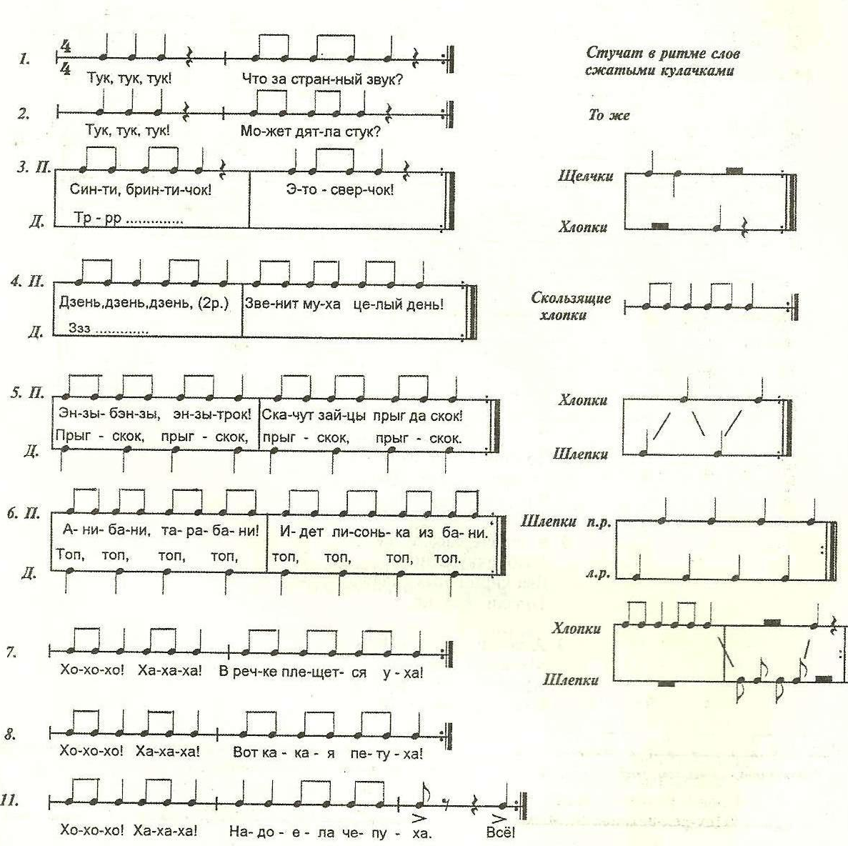
Тема 12. Хоровое пение
1.Слушание новой песни по выбору. Знакомство со строением песни: вступление, чередование куплетов и припева, проигрыши, окончание.
2. Практическая работа.
Разучивание куплета и припева. Работа над протяжным, плавным ведением голоса в пении нараспев песен по выбору. Хоровое пение. «Ча-ча-ча» муз.А.Перескокова, сл. С.Антоновой, музыка и слова Ю.Забутова «Рисунок в подарок», (рисование), сл.В.Гудимова, муз.О.Девочкиной «Мой папа», муз.А.Лепина. сл.Б.Дубровина «Будильник», музыка и слова Л.Олифировой «Заячий поход», музыка и слова И.Ростовцевой «Модницы», «Песенка-чудесенка», «Робот» муз. И слова Ю.Михайленко, А.Усачёв «Весёлая мышка», сл.М.Яснова, муз.А.Кудряшова «Бабушка в автобусе»,
Тема 13. . Формы музыкальных произведений.
- Слушание музыки. Р.Н.П. «Полянка» и С.Рахманинов «Итальянская полька». Сравнение. Двух и трёхчастная форма.
- Практическая работа.
Работа над разными частями произведения « Петушиная полька». Смена ритмических рисунков соответственно куплету.
Тема 14. Русские композиторы.
1. Продолжение знакомства с русскими композиторами. Н.А.Римский-Корсаков. Слушание отрывка из оперы «Садко»- «Океан, море синее»
2. Практическая работа. Рисование музыкальных впечатлений.
Тема 15. Чайковский «Сказка в музыке живёт»
  - Знакомство с балетом П.И Чайковского «Щелкунчик. Слушание отрывков из балета.
  - Практическая работа.
Рисование образов. Сочинение движений – импровизация под музыку балета.
Тема 16: Жанры в музыке.
- Повторение жанров. Полька. Танец. Песня. Марш.
- Практическая работа. Тесты к беседе « Ещё о трёх китах»
Узнавание жанров, показ движений. Проигрывание ритмических рисунков к танцу. Конструктивные импровизации, сочинение аккомпанемента.
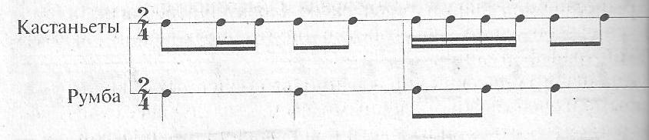
Тема 17: Музыкальные подвижные игры
1. Знакомство с правилами.
2. Игры: «Делай как я», «Лавата», «Если весело живётся…», «Весёлые мартышки», «Зеркало», «Пропой имя», «Мы охотимся на льва», «Аплодисменты», «Дядя Абрам», «Красная шапочка», «Ритмическое эхо»
Тема 18: «Ритмические композиции»
- Слушание ритмических композиций. Повторение.
- Практическая работа.
- Создание, осознанное выполнение ритмических упражнений с опорой на звучание ритмов и их графическое изображение.
Тема 19.: Музыкальная палитра
1.Викторина.
2.Практические работы. «Угадай-ка», «Покажи-ка» песню, танцевальные движения «Петушиной польки», «Светит месяц».
Тема 20.: Концертное исполнение.
- Беседа. «Концерт». Какие бывают концерты. Обмен знаниями.
- Практическая работа над концертными номерами и воспитание артистизма.
Сюжетно – ролевая игра «Я – Артист»
- Средства контроля
Вводный контроль
- Великий русский………… Сергей………….
Написал музыку к сказке «Петя и волк»
Написал музыку к сказке «Волк и семеро козлят»
Написал музыку к сказке «Золушка»
- Какой инструмент исполняет тему Пети
Скрипка
Гобой
Альт
- Какой инструмент исполняет тему утки
Виолончель
Гобой
Флейта
- Какой инструмент исполняет тему дедушки
Фагот
Кларнет
Гобой
- Какой инструмент исполняет тему птички
Скрипка
Флейта
Гобой
- Какой инструмент исполняет тему волка
Гобой
Кларнет
Фагот
- Какой инструмент исполняет тему кошки
Кларнет
Флейта
Валторна
- Какие инструменты исполняют тему охотников
Деревянно-духовые
Струнные инструменты

Итоговый контроль
1.Что такое «вокализ»?
а) хоровое произведение
б) песня
в) песня без слов
2.Кто написал «Вокализ»
а) Мусоргский М.П.
б) Рахманинов С.В.
в) Чайковский П.И.
3. Какова национальность С.В.Рахманинова?
а) немец
б) русский
в) француз
4. Где похоронен С.В.Рахманинов?
а) Россия
б) США
в) Франция
5. В каком году С.В.Рахманинов покинул Россию?
а) 17
б) 18
в) 20
6. Что такое концерт?
а) произведение для хора и оркестра.
б) произведение для оркестра.
в) произведение для оркестра и 1 или 2-х инструментов.
7. Назови жанры русских народных песен.
8. Что такое симфония?
а) произведение для хора
б) произведение для оркестра
в) произведение для хора и оркестра.
7. Учебно-методическое обеспечение программы
- Сценарии конкурсов, игровых программ, тематических мероприятий
- Дидактический и лекционные материалы. (Альбом с ребусами, музыкальное лото, настольные игры)
- Разработки, доклады.
- Диагностические материалы
Инструментальное сопровождение необходимо приспосабливать к возможностям детей. Произведения можно упрощать или, наоборот, усложнять. Одним из этапов развития чувства ритма в инструментальной деятельности детей – различение чередования сильных и слабых долей. Задания, направленные на формирование представлений о различной тяжести долей даются на хорошо знакомых учащимся песенках или попевках, где смысловые акценты совпадают с сильной долей каждого такта. Во время знакомства с сильными и слабыми долями педагог предлагает учащимся по очереди на заданную попевку из двух или трёх нот пропеть своё имя. «А на что делится твоё имя? – на слоги. « Так и в музыке, всё делится на маленькие отрезки – доли). Ставя правильно ударения в имени, ребёнок интуитивно выделяет сильную долю.
Ребята младшего школьного возраста очень любят слушать сказки, и большой популярностью пользуются «Сказки о музыке» Л.В.Светличной. В этих сказках автор даёт общее представление о некоторых музыкальных понятиях – нотной грамоте. мажоре и миноре, длительности нот. В сказки можно вводить элементы театрализации, показывать героев. Обучая нотной грамоте ребятам нравится игра в «Ноты» - это магнитные пуговицы, которые «живут» на линейках и между ними. На одном занятии знакомятся с нотами на линеечках – ми, соль, си. Педагог играет с детьми в игру «Угадай-ка». Если ребёнок узнал ноту – забирает пуговку. После чего разобранные пуговицы «почтальон» несёт озвученной ноте с «Подарком» - по желанию, что развивает речь, мышление, память и внимательность.
Ритмико–гимнастические упражнения, являясь в том числе и организующем моментом проводятся в начале занятия. Они включают марш, поскоки с хлопками и без них, потягивание, приседания и выполнение произвольных заданий под музыку. Это могут быть элементы польки на две четверти, вальса на три четверти или плясовые. Так же на координацию движений в качестве разминки предлагается американская народная песня с движениями «Вудэлиатча», и речевые игры К. Орфа.
С целью организации ансамбля, для синхронизации движений в произведениях проводятся игры на «чувство локтя» по командам – «Сороконожка» с различными заданиями шага ( «Хромоножка на левую ногу, на правую; шаг с приседом вперёд; шаг с приседом в правую сторону, в левую; «Вечное движение», «Волны» т.д.)
На протяжении всего процесса обучения проводятся беседы об искусстве, музыке, знакомство с национальными, культурными традициями своего народа и творчеством композиторов разных эпох. А так же тематические вечера, музыкальные конкурсы, викторины, брейн-ринги с игрой учащихся и привлечением родителей, учащихся школ района в качестве слушателей, экскурсии, посещение концертов мастеров-профессионалов. Применяются игровые формы проведения занятий, создание проблемных ситуаций. Введение эксперимента с последующим достижением успеха гарантирует стимулирование творчества на занятиях.
Репетиционный период требует решения задач, связанных с разучиванием ансамблевых партий и сведением звучания отдельных партий в единое целое.
Закрепление представлений об элементах музыкальной речи, средствах выразительности происходит в творческих заданиях, связанных с импровизацией и слушанием произведений.
Большое внимание уделяется выразительности исполнения движений, тому, чтобы дети осознали их связь с музыкой, а так же формированию умений использовать уже знакомые элементы движений в новых произведениях и играх. Импровизируя, ребята должны чутко реагировать на изменения характера и средств музыкальной выразительности.
Продумывая организацию музыкально – ритмических движений на первом году обучения, необходимо большое место отводить играм. Они вызывают заинтересованное отношение к музыке, способствуют восприятие музыкальных образов. В играх педагог должен следить за тем, чтобы движения были ритмичными, осанка ребят правильной. Активизация музыкально-ритмического чувства учащихся осуществляется в игровых ситуациях с помощью привлечения ассоциативных связей между элементарными ритмическими представлениями и наблюдаемыми жизненными явлениями.
Приёмы формирования представлений о темпе и агогике в музыкально – ритмических движениях:
- Создание ритмических композиций под музыку разного темпа.
- Импровизация движения зверей: медленных – слонов, черепах; быстрых – зайца, собаки и т.д.
- Закрепление в движении под музыку ускорения и замедления - передача из рук в руки бубна в быстром темпе, потом в замедленном; далее на большом расстоянии, затем на маленьком. А так же игра «Буги-вуги», где начинаем играть в более медленном темпе, затем ускорение и окончание опять в медленном темпе.
Способы звуковедения:
- Стаккато - короткие, острые удары; можно предложить на стаккато попрыгать как лёгкие мячики.
- Легато-тремоло по трём ложкам, или мелкие ритмичные движения румбой и бубном, или маракасами, при этом можно показать плавные движения руками.
- Под плавную мелодию дети кружатся в парах, держась за руки. На отрывистое звучание опускают руки и легко, ритмично прыгают, пока не услышат легато в звуковедении. Для импровизации используются образные сравнения: воробей на земле прыгает и клюёт, а в воздухе – летает.
При формировании звуковысотного слуха можно использовать следующие игры:
- Дети сидят с закрытыми глазами и определяют высоту звуков или узнают инструмент по тембру. Ответ они дают с помощью движений-символов (например, под низкие звуки «танцуют» ноги, под высокие – кисти рук, а узнавая звучание инструмента, имитируют игру на нём).
- Учащиеся встали. Первый получает бубен. Если мелодия звучит в высоком регистре, то передают через голову по кругу, а если сопровождение построено на низких звуках – бубен от ребёнка к ребёнку передаётся внизу.
- Если слышен звук высокого регистра, ребята стучат ложками вверху над головой, среднего – на уровне груди, низкого – по коленям.
Приёмы формирования представлений о музыкальном синтаксисе в музыкально – ритмических движениях:
- Ребята изменяют движения на каждую музыкальную фразу. Это задание сначала выполняется вместе с учителем под его пение, а потом под музыкальное сопровождение, но без подсказки педагога.
- Дети стоят, образуя круг. Вызванный ученик двигается с бубном внутри круга. В конце фразы он передаёт бубен следующему ребёнку.
- На карточках графически изображены схемы музыкальных фрагментов, которые будут исполнены детям. Они внимательно слушают музыку и выбирают к каждой пьесе соответствующую схему, а затем придумывают свою ритмическую импровизацию с танцевальными движениями.
Важную роль в динамике учебно-воспитательного процесса играют публичные выступления. Именно здесь ребята утверждаются, Важную роль в динамике учебно-воспитательного процесса играют публичные выступления. Именно здесь ребята утверждаются, демонстрируют своё умение и получают одобрение.
Определяющим фактором становится целесообразный подбор художественно-педагогического репертуара, разнообразного по жанрам; это лучшие образцы народной, классической и русской музыки, весёлые, яркие пьесы, включая джазовые и эстрадные обработки.
Качество выполнения учащимися движений зависит от понимания ими музыкального образа, а так же выразительного исполнения произведения педагогом. Все движения учитель должен показать детям, т.к. показ движений активизирует эмоциональную реакцию на музыку.
Учебный материал различен по степени трудности. Отдельные задания требуют от детей умственных усилий. Естественно, что их надо давать в тот момент, когда ребята внимательны и активны. Обычно это бывает в начале занятия. Важно учитывать и физическую нагрузку. Если перед исполнением песни, например, дать трудное двигательное упражнение, то это снизит качество певческого дыхания, а, следовательно, и пения. Интенсивность движений к концу занятия также должна быть снижена, чтобы не перевозбуждать ребят, а создать у них спокойное настроение. Музыкальные произведения, используемые в разных видах деятельности, вызывают разнообразные чувства. Например, весёлая, развлекательная игра активизирует, возбуждает ребенка. Поэтому ее лучше не давать в начале занятия, когда предстоит выполнение более сложных заданий. Музыкальный материал постепенно усложняется. Вначале учащиеся закрепляют ритмические рисунки в размерах 2/4, 4/4 половинными, четвертными, восьмыми длительностями и их чередованиями, а затем даются более сложные ритмические структуры: ритм суммирования, дробления,

8.Условия реализации программы
- Кабинет.
- Шумовые инструменты (бубен или тамбурин, коробочки, ложки, маракасы, румбы, барабан, треугольники, тарелочки, металлофон, ксилофон, трещотки, палочки и т.д.).
- Нотная, дидактическая и методическая литература.
- Стулья.
- Пюпитр.
- Шкаф для хранения инструментов и литературы.
- Стол.
- Аудио-видеомагнитофон, кассеты, диски.
- Баян или аккордеон
- Литература.
- Арсениена Е.А. «Музыка» . Волгоград, 2010г.
- Арсенина Е.А. «Музыка», тематические беседы, В. 2009г.
- «Фольклор, музыка, театр»,М, 2006г.
- Алиев, Ю.Б. «Методика музыкального воспитания детей», Воронеж, 1998г.
- Артобалевская «Первые шаги в музыке», М, 2007г.

